Лабораторная работа №4

Задание для самостоятельного выполнения

Акопян Сатеник

Содержание

# 1 Цель работы

Выполнить задание для самостоятельного выполнения

# 2 Задание

1. Для приведённой схемы разработать имитационную модель в пакете NS-2.
2. Построить график изменения размера окна TCP (в Xgraph и в GNUPlot);
3. Построить график изменения длины очереди и средней длины очереди на первом маршрутизаторе.

**Описание моделируемой сети**:

– сеть состоит из N TCP-источников, N TCP-приёмников, двух маршрутизаторов R1 и R2 между источниками и приёмниками (N — не менее 20);

– между TCP-источниками и первым маршрутизатором установлены дуплексные соединения с пропускной способностью 100 Мбит/с и задержкой 20 мс очередью типа DropTail;

– между TCP-приёмниками и вторым маршрутизатором установлены дуплексные соединения с пропускной способностью 100 Мбит/с и задержкой 20 мс очередью типа DropTail;

– между маршрутизаторами установлено симплексное соединение (R1–R2) с про- пускной способностью 20 Мбит/с и задержкой 15 мс очередью типа RED, размером буфера 300 пакетов; в обратную сторону — симплексное соедине- ние (R2–R1) с пропускной способностью 15 Мбит/с и задержкой 20 мс очередью типа DropTail;

– данные передаются по протоколу FTP поверх TCPReno;

– параметры алгоритма RED: qmin = 75, qmax = 150, qw = 0, 002, pmax = 0.1;

– максимальный размер TCP-окна 32; размер передаваемого пакета 500 байт; время моделирования — не менее 20 единиц модельного времени

# 3 Выполнение лабораторной работы

1. Создаем файл для разработки описанной в задании имитационной модели (рис. 1, 2).

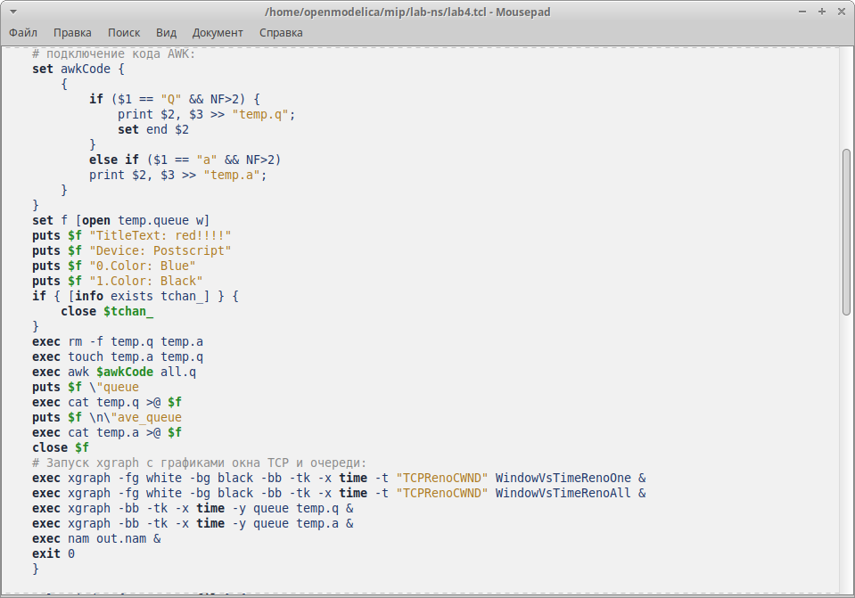

Рис. 1: имитационная модель

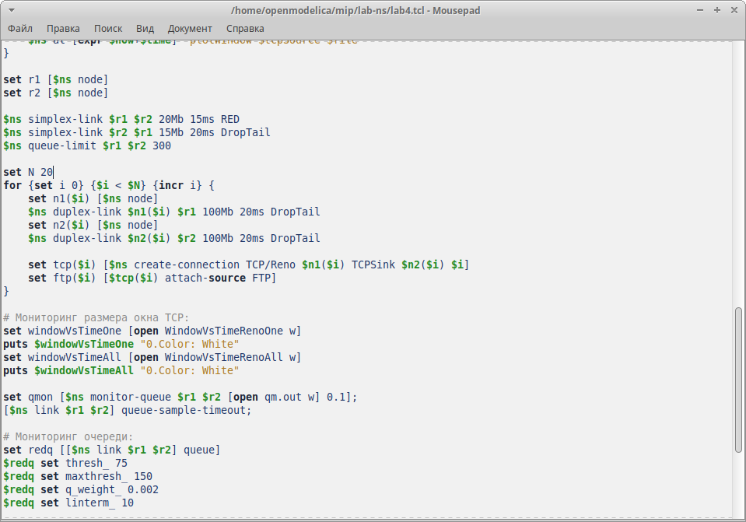

Рис. 2: имитационная модель

1. Запускаем скрипт и получаем на выходе схему моделируемой сети (рис. 3) и графики (рис. **¿fig:004?**, 4, 5, 6)

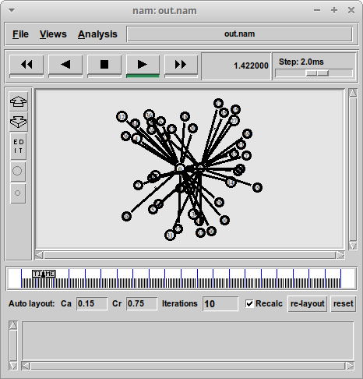

Рис. 3: схема моделируемой сети

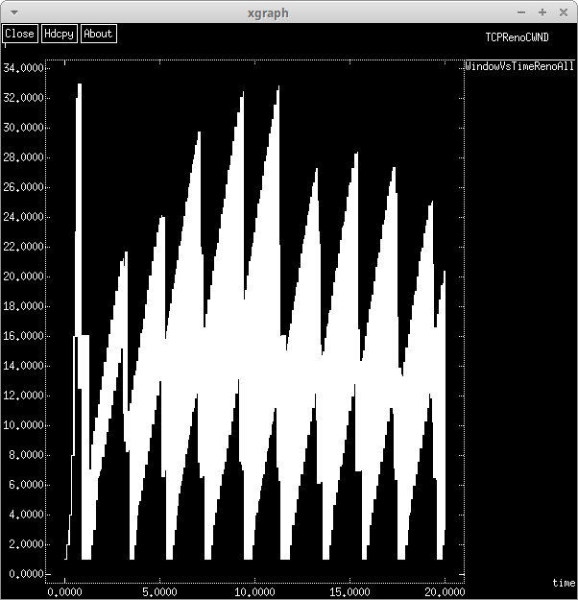 {#fig:004 width=70%}

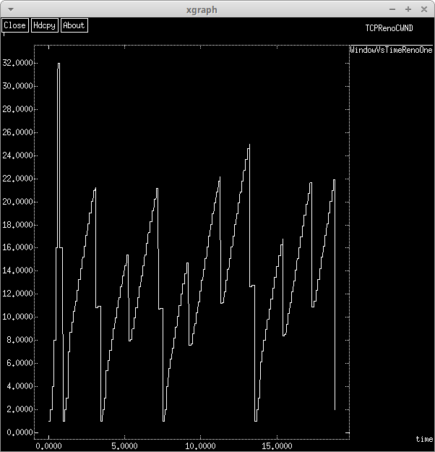

Рис. 4: график изменения размера окна TCP на линке 1 источника

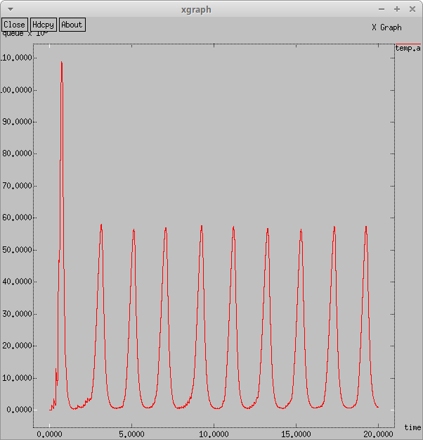

Рис. 5: график изменения размера средней длины очереди

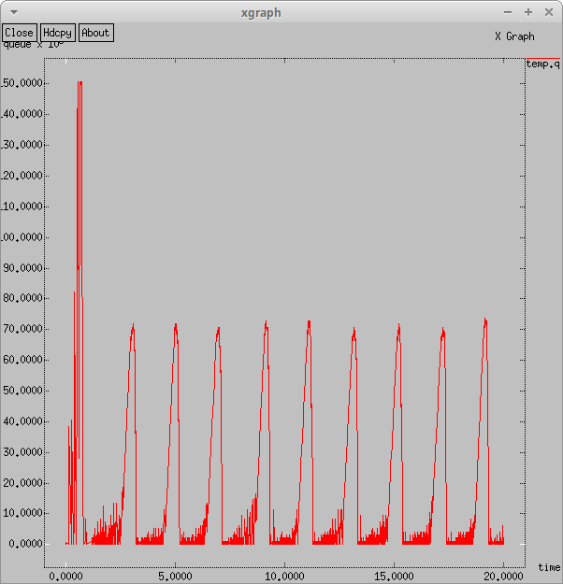

Рис. 6: график изменения размера длины очереди

1. Создаем файл для построения графиков (рис. 7, 8)

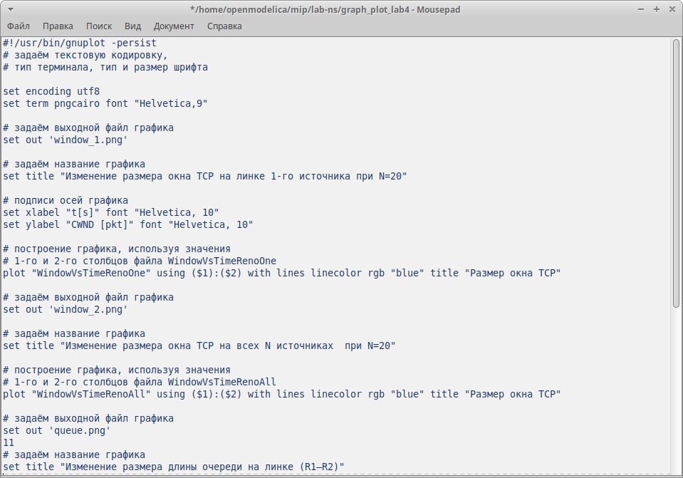

Рис. 7: программа для построения графиков 1/2

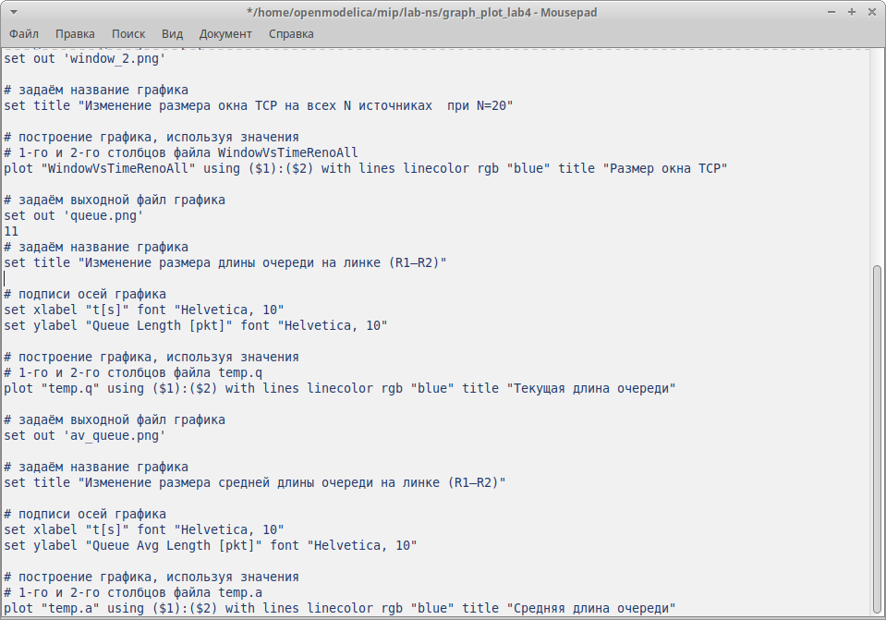

Рис. 8: программа для построения графиков 2/2

1. Делаем файл исполняемым и запускаем (рис. 7)

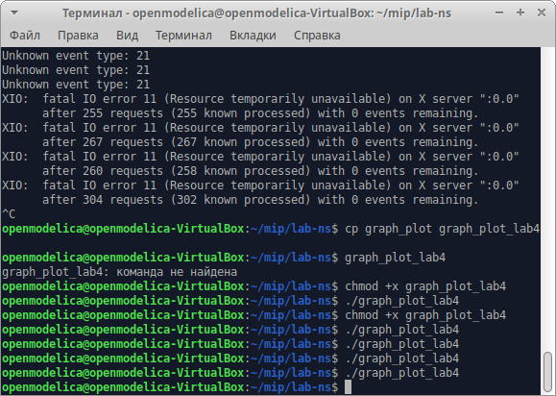

Рис. 9: терминал

Получаем следующие графики:

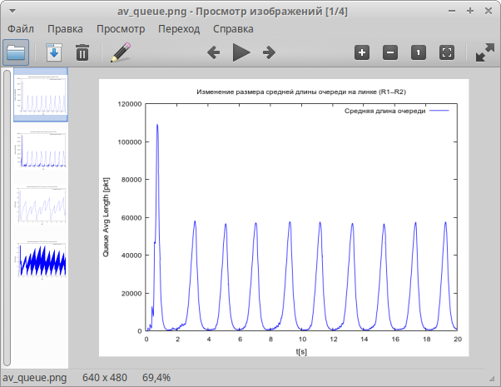

Рис. 10: изменение размера средней длины очереди на линке

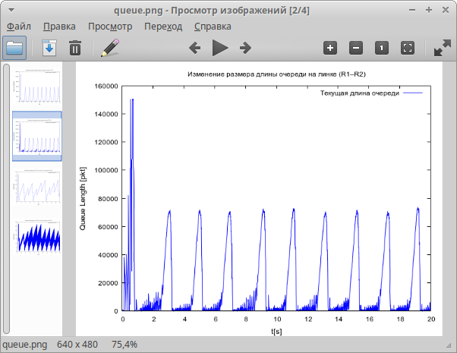

Рис. 11: изменение размера длины очереди на линке

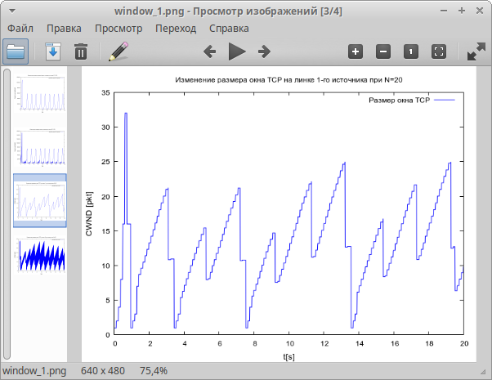

Рис. 12: изменение размера окна на линке 1 источника

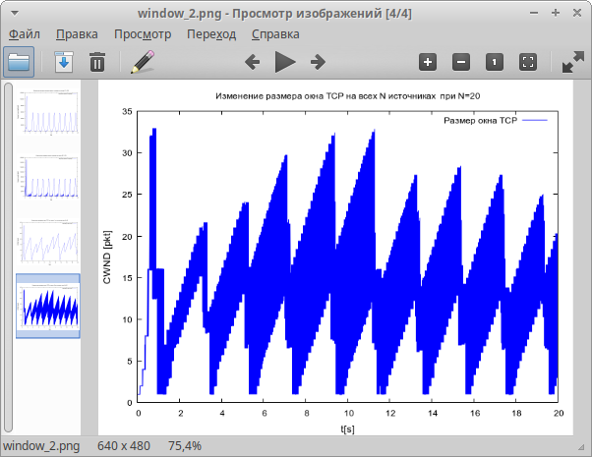

Рис. 13: изменение размера окна на всех источниках

# 4 Выводы

В результате данной лабораторной работы, было выполнено самостоятельное задание.